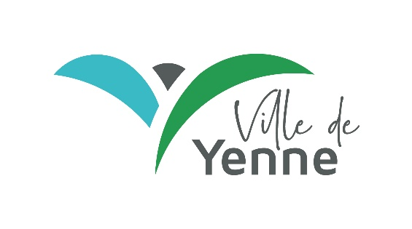
Demande d’affichage sur le panneau lumineux
et sur le site internet

(Politique d’affichage panneau numérique, annexe A)
_______________
Complétez ce document et envoyez-le par mail à animation@mairie-yenne.fr

Demandeur
Le demandeur reconnait avoir pris connaissance de la « Politique d’Affichage – Panneau numérique »
Nom de l’association :
Prénom – Nom du (de la) président(e) :
Si différents, prénom et nom du demandeur :
Adresse de l’association :
Téléphone :
Email :

Affichage panneau lumineux :
Date de la manifestation :
Nom :
Lieu :
Texte (longueur limitée) :

Le service Communication se réserve le droit d’adapter, de modifier ou de corriger votre message, pour l’adapter au format du support.

Affichage site internet :
Pour affichage sur la page « agenda des associations » du site internet de la ville, merci de nous adresser l’affiche de votre évènement en format jpeg ou pdf.

